Maria Mustermann
Musterstraße 123
12345 Musterstadt
maria@mustermann.de
0171 23456789
Zahntechnik Becker GmbH
Personalabteilung
Straße 123
12345 Musterstadt
Musterstadt, 14.06.2022

Bewerbung für die Ausbildung zur Zahntechnikerin

Sehr geehrte Damen und Herren,

nach meinem erfolgreich abgeschlossenen Abitur befinde ich mich auf der Suche nach einer Berufsausbildung, die meine persönlichen Interessen und Stärken widerspiegelt und durch deren erfolgreichen Abschluss ich einen soliden Grundstein für meine berufliche Zukunft legen kann. Ich bin mir sicher, dass die Ausbildung zur Zahntechnikerin in ihrem Betrieb mir die bestmöglichen Voraussetzungen für mein Vorhaben bietet.

Schon seit mehreren Monaten interessiere ich mich für den Beruf der Zahntechnikerin. Mir gefällt vor allem die handwerkliche Tätigkeit. Die Arbeit mit verschiedenen Werkzeugen und Materialien klingt für mich ebenso spannend wie die Beratung der Patienten. Außerdem fällt es mir leicht, technische Zusammenhänge zu verstehen und analytisch zu denken, was sich auch an meinen sehr guten Noten in Mathematik und Physik ablesen lässt.

Erste Einblicke konnte ich durch ein sechswöchiges Praktikum bei der Schöne Zähne GmbH gewinnen. Hier zählten die Kundenberatung, Reinigung der zahntechnischen Produkte und Assistenz der Zahntechniker zu meinen wesentlichen Aufgaben. Meine sozialen Kompetenzen, wie hohes Verantwortungsbewusstsein und Kommunikationsstärke, konnte ich von Anfang an bestens einbringen.

Einem Ausbildungsbeginn bei der Zahntechniker Becker GmbH sehe ich mit großer Freude entgegen und stehe Ihnen ab dem nächstmöglichen Zeitpunkt zur Verfügung. Damit Sie einen persönlichen Eindruck von mir gewinnen können, freue ich mich sehr über eine Einladung zu einem Vorstellungsgespräch.

Mit freundlichen Grüßen
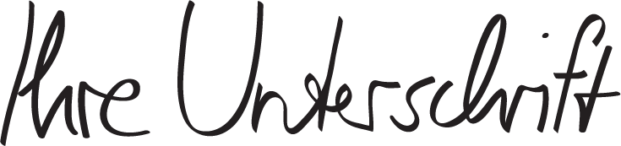

Maria Mustermann

https://shop.bewerbung.net/products/ausbildungspaket

